Estrutura de repetições FOR

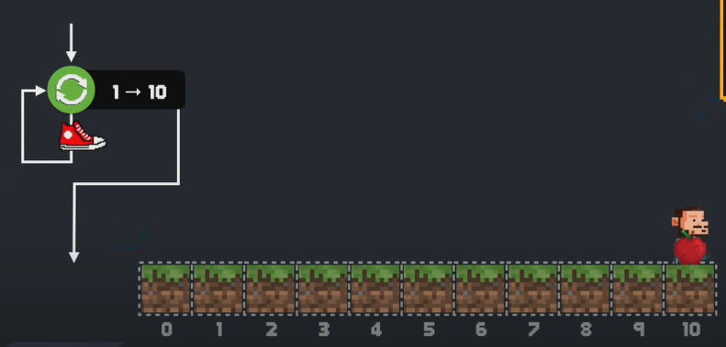

for i in range(1,10):

i = variável de controle

Laço de repetição FOR

Laço com variável de controle

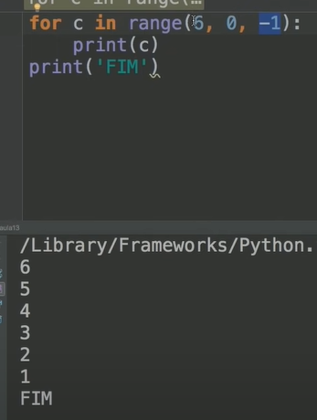

<<< Desta forma o for inicia a contagem pelo final...

De trás para frente.

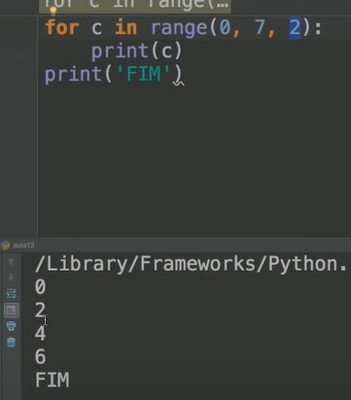

<<< Desta forma o for inicia a contagem de 0 até 7 pulando de 2 em 2...

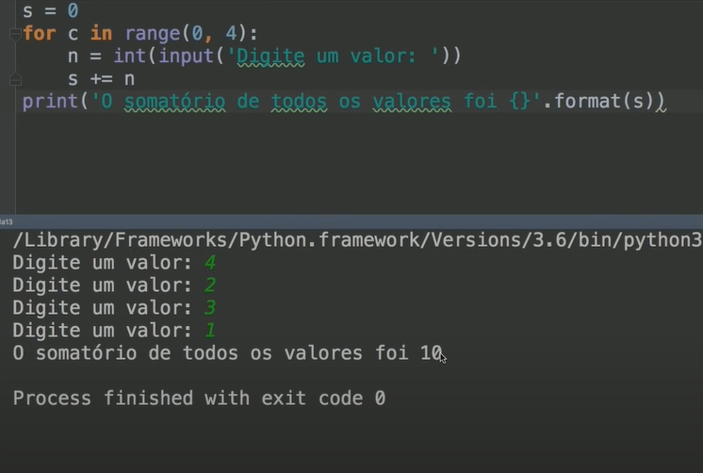

<<< Desta forma foi criado uma somatória. ‘s’ = 0. ‘n’ = recebe o valor do input e e o for soma s+n